**3. témakör**

**3. Mechanikai hullámok**

A fizikában minden olyan változást, amely valamilyen közegben tovaterjed, hullámnak nevezünk. A rugalmas közeg olyan állapotát, amelyben a rezgési energia térben terjed tova, mechanikai hullámnak nevezzük.  
Például: víz felszínén megjelenő hullámok, vagy a megpendített gitárhúr.

**Csoportosítása:**

1. Dimenzió szám szerinti csoportosítás
   * 1 dimenziós 🡪 vonal menti hullám (pl.: gitárhúr)
   * 2 dimenziós 🡪 felületi hullám (pl.: víz felszíni hullámok)
   * 3 dimenziós 🡪 térbeli hullám (pl.: hang)
2. Részecske rezgésiránya és a hullám terjedése szerinti viszonya
   * Transzverzális hullám: olyan hullám ahol a részecskék rezgésének iránya merőleges a hullám terjedésének irányára (pl.: gumikötél, gitárhúr)
   * Longitudinális hullám: a részecskék rezgésének iránya és a hullám terjedésének iránya egy egyenesbe esik (pl.: hang, nyíló -, lökő hullámok)

**Hullámok jellemzésére alkalmas mennyiségek:**

* Hullámhossz [λ]=m: A hullám térbeli periódusára jellemző mennyiség, a közegben ugyanabban a pillanatban azonos fázisban lévő szomszédos pontok egymástól mért távolsága, vagyis az a legkisebb távolság, amely után ugyanaz a fázis következik be.
* Periódus idő [T]=s: Az, az idő, ami eltelik addig, amíg rezgés fázisa kétszer egymás után ugyanabba a fázisba nem kerül.
* Frekvencia [f]=1/s(Hz): A másodpercenkénti végbemenő rezgések száma.
* Terjedési sebesség [c]=m/s:  egy adott közegben a fázis terjedésének sebessége.   
  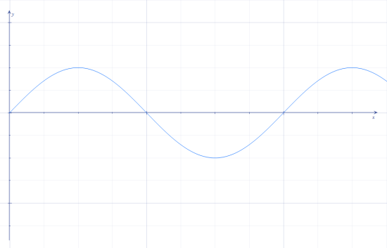

**Hullámfüggvény:** megadja bármely részecske kitérését a hely és idő függvényében.

**Vonal menti hullámok terjedési jelenségei:**

1. Visszaverődés: A hullám a rugalmas közegen végighalad, majd a végeket elérve vissza fellé kezd el haladni, visszaverődik.

* Szabad vég: a visszaverődő hullám fázisugrás nélkül, azonos fázisban, verődik vissza.
* Rögzített vég: a hullám visszaverődéskor π (180°-os) fázisugrást szenved, aminek hatására ellentétes fázisban verődik vissza.

1. Törés: A zavar végighalad a rugalmas közegen, s a végeket elérve, egy része behatol az új közegbe, másik része pedig visszaverődik. A hullám az új közegben fázisugrás nélkül halad tovább. Ha a hullám a visszaverődést követően is fázisugrás nélkül halad tovább, akkor az új közeg hullámtanilag ritkább, viszont ha a visszaverődés során π fázisugrást szenved el, akkor az új közeget hullámtanilag ritkábbnak tekintjük.
2. Interferencia: Hullámok összegzése, találkozása. A kialakuló kép az összetevő hullámok vektori eredője.

* Koherens hullám: Időben állandó, de helyről helyre változó fáziskülönbségű hullámok. Ha azonos fázisúak, akkor erősítik egymást, ha pedig különböző akkor gyengítik.

**Állóhullámok:** Egy „l” hosszúságú rugalmas közeg mentén folyamatosan beérkező hullámok és a rugalmas közeg végéről visszaverődő hullámok interferálnak egymással. Kialakul egy időben állandó kép, amely jelenséget állóhullámnak nevezzük.

Állóhullám kialakulásának feltétele:

* A végeken csomópont van („n” egy egész szám)

**Felület menti hullámok**

Felületi hullámok esetén, az azonos fázisú pontok nem egy pontban, hanem egy folytonos vonal mentén vesznek föl meghatározott értékeket. Ezt a folytonos vonalat *hullámfrontnak* nevezzük.

**Jellemző mennyiségek:**

* Hullámhossz: Két szomszédos hullámfront távolsága.
* Terjedési iránya: A hullámfrontra merőleges irány.
* Terjedési sebesség: A hullámfront vonulási sebessége a terjedés irányában.

**Terjedési jelenségek:**

* Elhajlás
* Interferencia
* Visszaverődés
* Törés

**Elhajlás:**

* Huygens-elv: A hullámfelület minden pontja elemi gömbhullámok kiinduló pontja és ezeknek a gömbhullámoknak a burkoló felülete adja a tér egy későbbi „P” pontjában észlelhető hullámkitérést.
* Hiányosságai: az elv értelmében a hullámok visszafelé is terjednek, nem magyarázza a széles résen való elhajlást, és az árnyékzónát, nincs fizikai jelentése a burkolófelület szónak. Jól magyarázza a keskeny résen való elhajlást, a törés és visszaverődés jelenségét.
* Fressnell a burkoló szót interferencia szóra cserélte, amellyel már jól magyarázható a széles résen való elhajlás is.

**Interferencia:**

* Két hullám találkozása (kialakulásának feltétele, hogy 2 koherens hullám legyen)

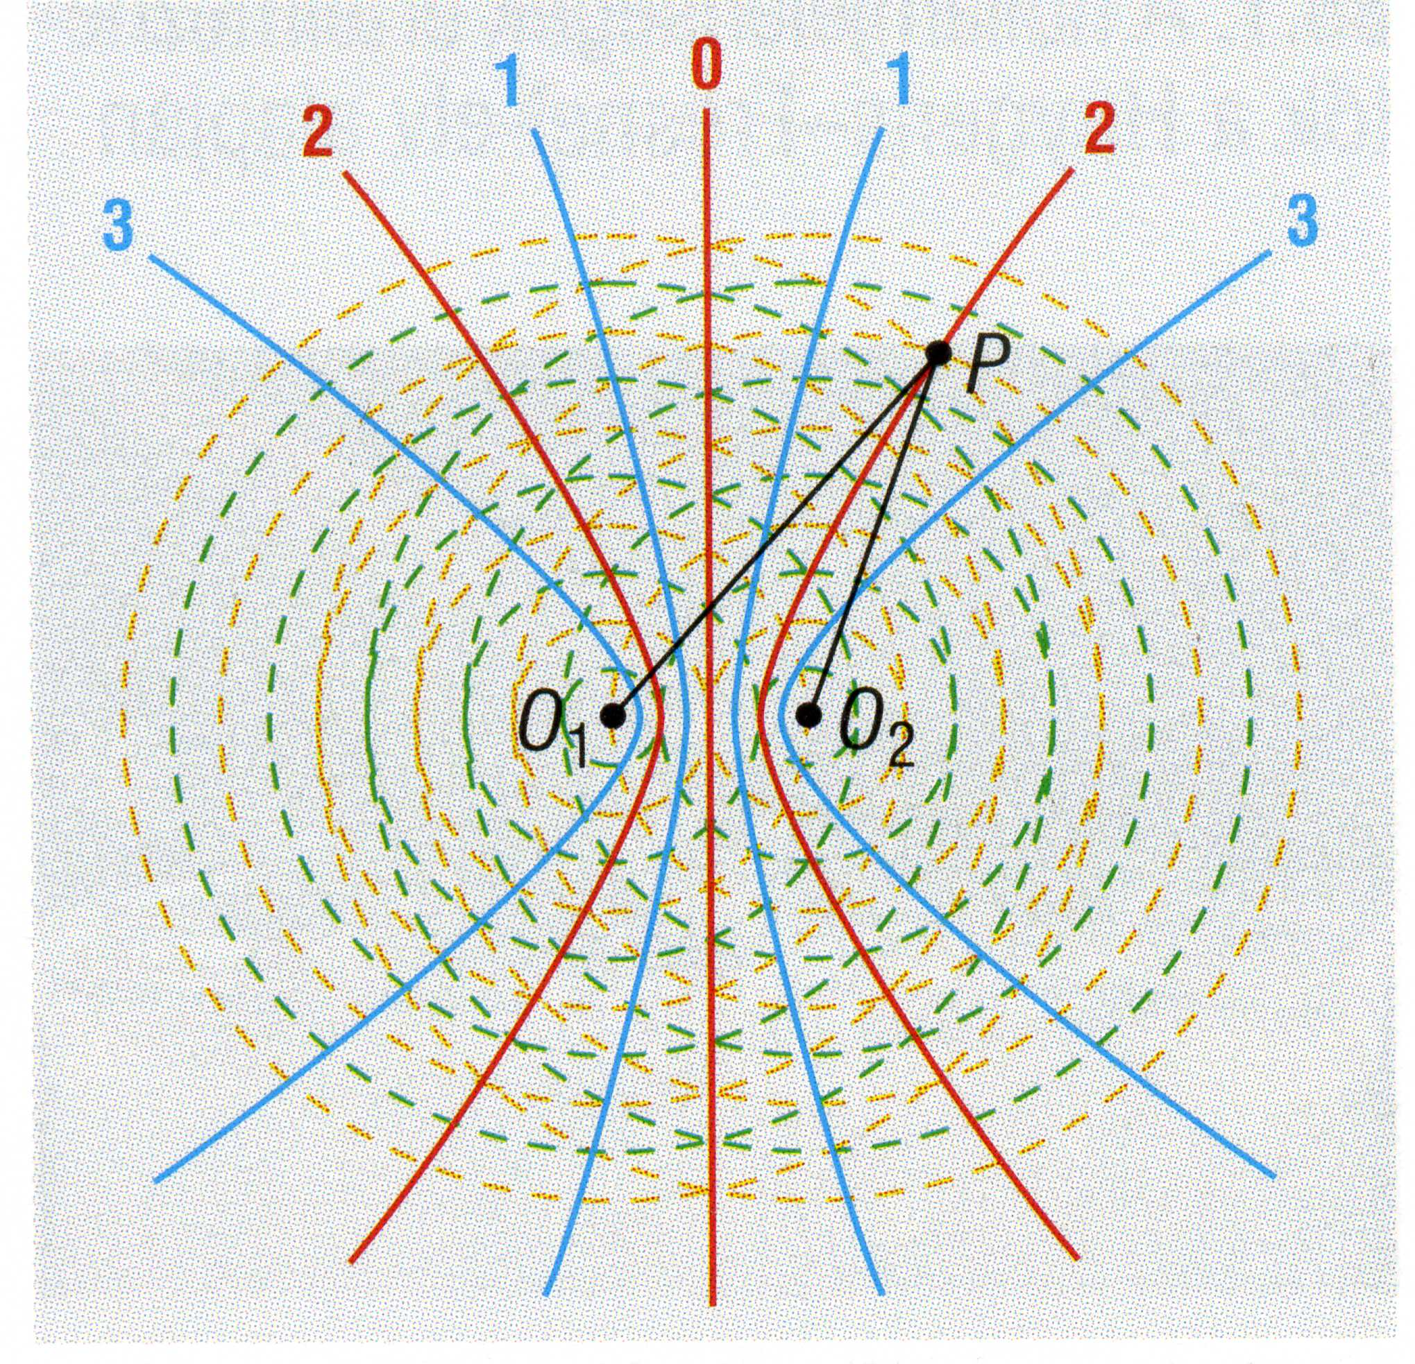

* Erősítik egymást: ha azonos fázisúak **Δϕ=0, 2π, 4π**
* Gyengítik egymást: ha ellentétes fázisúak **Δϕ=0, π/2, 3π/2**
* **útkülönbségük: Δs= 2k×λ/2 erősítés jön létre**

**Δs=(2k+1)×λ/2 gyengítés jön létre, ahol Δs=O1P-O2P**

**Visszaverődés:**

* Beesési merőleges: Közeghatárra emelt merőleges egyenes.
* Beesési szög (α): A belső hullám terjedésének iránya és a beesési merőleges által bezárt szög.
* Visszaverődési szög (α’)
* Visszaverődés törvénye: α=α’
* A beesési hullám terjedésének iránya, a visszaverődő hullám terjedésének iránya és a beesési merőleges egy síkban vannak.

**Törés:**

* A megtört hullám terjedésének iránya és a beesési merőleges által bezárt szög a törési szög (β).
* A második közeg első közegre viszonyított relatív törésmutatója: \frac{{\sin \alpha }}{{\sin \beta }} = \frac{{c_1 }}{{c_2 }} = n_{21}  = \frac{{n_2 }}{{n_1 }} **Snellius-Descartes törvény**
* n21=1/n12
* Az első közeg optikailag akkor sűrűbb a második közegnél, ha , ellenkező esetben a közeg optikailag ritkább. (Az optikai sűrűség nem esik egybe a mechanikai sűrűséggel).

**Fermat elv:** két tetszőleges pont között a hullám azon fog haladni, ami az elképzelhető összes út közül a legrövidebb.

**A hang**

* 3 dimenziós térbeli longitudinális hullám, amely hallószervünk által felfogható mechanikai rezgés
* Terjedési sebessége levegőben: 340m/s (légüres térben nem terjed)
* Alaphang frekvenciája: 440Hz
* A hang magasságát a frekvenciája határozza meg
* A hang erőssége az amplitúdótól függ
* Az ember hallószervek 20Hz-20kHz-ig képesek felfogni a hangot
* Doppler effektus: Egy mozgó hangforrásnál figyelhető meg, de az észlelő áll. Közeledéskor magasodó hangot hallunk, távolodáskor pedig mélyülőt.
* Oktáv: Hang köz, két szomszédos hang frekvenciájának hányadosa.
* Zenei hang: Kellemes hangérzetet kiváltó szinuszos hang.
  + Konszonáns hangok: Kellemesen összecsendülő hangok
  + Disszonáns hangok: Kellemetlenül összecsendülő hangok
* Zaj-zörej: Nem periodikus hullám
* Dörej: Rövid ideig tartó, erős, lökésszerű zaj.